Міністерство освіти і науки України

НАЦІОНАЛЬНИЙ ТЕХНІЧНИЙ УНІВЕРСИТЕТ УКРАЇНИ

«КИЇВСЬКИЙ ПОЛІТЕХНІЧНИЙ ІНСТИТУТ

ІМЕНІ ІГОРЯ СІКОРСЬКОГО»

Кафедра прикладної математики

ЗВІТ

ПРО ВИКОНАННЯ IX ЕТАПУ КУРСОВОЇ РОБОТИ

з дисципліни “Бази даних та інформаційні системи”

на тему: Бронювання готелю

Студента ІV курсу, групи КМ-31 напряму підготовки 6.040301 – прикладна математика

Іваненка Н. В.

Викладач

ТЕРЕЩЕНКО І.О.

Оцінка: ___ балів

Київ – 2016

ЗМІСТ

ВСТУП 3

1 ОСНОВНА ЧАСТИНА 4

ВИСНОВКИ 6

ПЕРЕЛІК ПОСИЛАНЬ 7

ДОДАТОК А 8

# ВСТУП

Для інформаційної системи “Бронювання готелю” розробити та описати

графічний інтерфейс користувача.

# 1 ОСНОВНА ЧАСТИНА

Для розробки інформаційної системи було обрано мову програмування Java, для обміну даними між клієнтом та сервером буде використано паттерн MVC (model – view – controller). Графічний інтерфейс розроблено із використанням технології JavaFX.

Знімки розроблених екранних форм наведено у додатку А.

* 1. Опис форми авторизації

Форма авторизації містить поле для логіну користувача, пароля користувача та

кнопку для відправлення даних для перевірки на сервер.

Логін користувача є текстовим полем із іменем user_login. Поле є обов’язковим. Пароль користувача є полем паролю (введені символи відображаються у вигляді зірочок) із іменем user_password. Поле є

обов’язковим. Також на сторінці авторизації є посилання на сторінку реєстрації.

* 1. Опис форми реєстрації нового користувача

Форма реєстрації нового користувача містить поле для логіну користувача,

пароля користувача, підтвердження пароля користувача, електронної адреси

користувача, ім’я користувача та кнопку для відправлення даних для перевірки на сервер.

Логін користувача є текстовим полем із іменем user_login. Поле є обов’язковим.

Пароль користувача є полем паролю (введені символи відображаються у вигляді зірочок) із іменем user_password. Поле є обов’язковим. Підтвердження паролю користувача є полем паролю із іменем user_password_2. Поле є обов’язковим.

Електронна адреса користувача є полем для електронної адреси із

іменем user_email. Поле має містити ім’я електронної адреси, символ @ та доменне

ім’я із двох слів розподілених крапкою. Поле є обов’язковим.

Ім’я користувача є текстовим полем. Пол не є обов’язковим.

Є checkbox для реєстрації користувача «Власник готелю», та обов’язковий checkbox для згоди з положеннями.

* 1. Опис сторінки користувача

На даній сторінці є три вкладки «Мій профіль», «Пошук» та «Управління бронюванням».

На першій вкладці користувач має змогу надати (або змінити) свої дані (ім’я, прізвище, країна, телефон, e-mail).

На другій вкладці користувач має можливість шукати готелі за наступними критеріями: місто, дата check in, дата check out, кількість гостей та кількість кімнат. Результати виводяться у вигляді таблиці.

На третій вкладці користувач може переглядати свої бронювання, змінювати їх, та скасовувати.

# ВИСНОВКИ

При виконанні даного етапу курсової роботи було обрано технологію для

реалізації графічного інтерфейсу інформаційної системи. Було розроблено 6

сторінок. До кожної сторінки наведено опис її вмісту. У додатку А наведено знімки розроблених екранних форм.

# ПЕРЕЛІК ПОСИЛАНЬ

1. Хомоненко А.Д., Цыганков В.М., Мальцев М.Г. Базы данных: Учебник для высших учебных заведений/Под ред. проф. А.Д. Хомоненко. – СПб.: КОРОНА принт, 2002. – 672с.

2. В.В. Корнеев, А.Ф. Гареев, С.В. Васютин, В.В. Райх Базы данных. Интеллектуальная обработка информации. – М.: Нолидж, 2001.- 496с.

3. Хансен Г., Хансен Д. Базы данных. Разработка и управление. – М.: Бином, 2000. – 704 с.

4. Тимчасове положення про організацію освітнього процесу в НТУУ «КПІ» [Текст] / Уклад.: В. П. Головенкін (розд.: 1-8, 10, 12), С. В. Мельниченко (розд.: 9, 11); за заг. ред. Ю.І. Якименка. – К.: НТУУ «КПІ», 2015. – 102 с.

# ДОДАТОК А

Знімки екранних форм

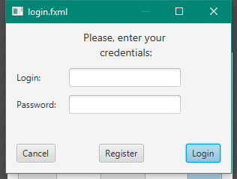

Рис. 1. Сторінка авторизації

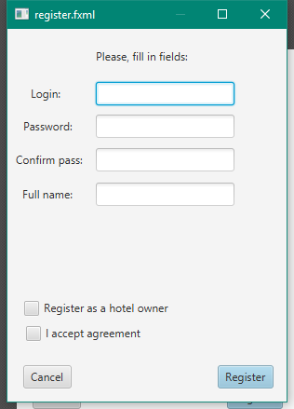

Рис. 2. Сторінка реєстрації

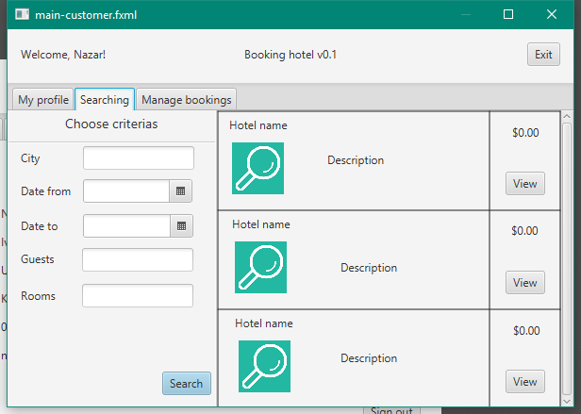

Рис 3. Головна сторінка користувача «Клієнт»